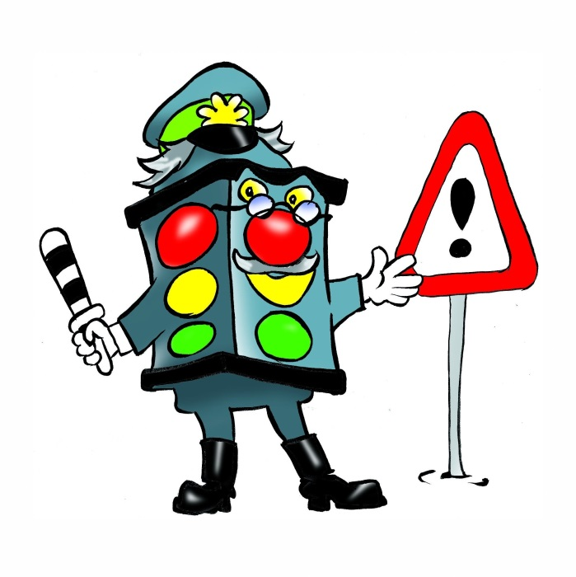
ПАМЯТКА ДЛЯ РОДИТЕЛЕЙ ДЕТЕЙ ДОШКОЛЬНОГО ВОЗРАСТА
"Безопасность на дорогах"

Знайте и выполняйте правила дорожного движения
Будьте примером для своих детей
Ребёнок учиться законам дорог, беря пример с взрослых. В особенности пример папы и мамы учит ребёнка правильно и безопасно вести себя на проезжей части.
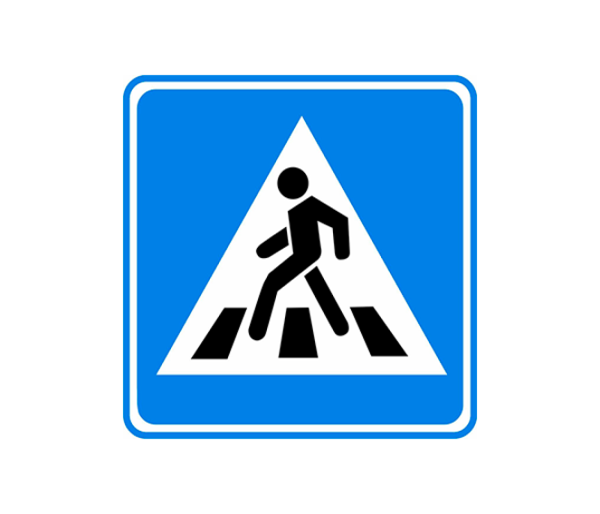
РЕКОМЕНДАЦИИ ПО ОБУЧЕНИЮ ДЕТЕЙ:
При выходе из дома
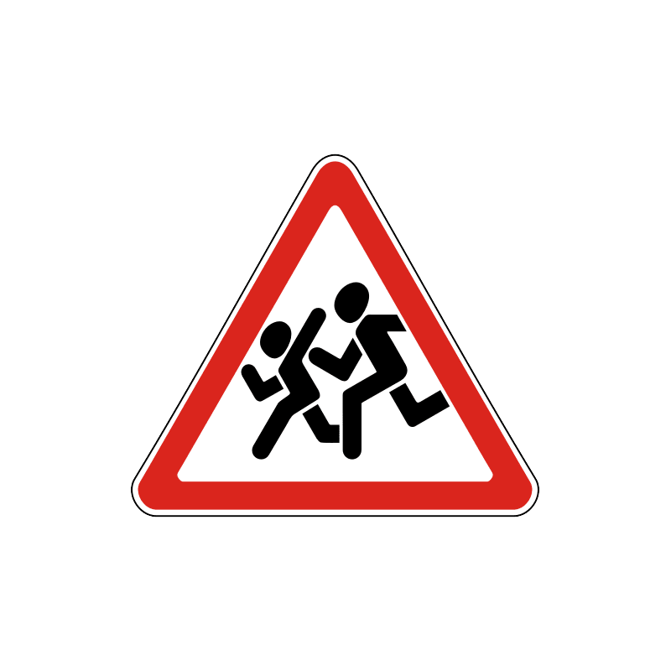
Если при выходе из подъезда возможно движение ,обратите внимание ребёнка , нет ли приближающегося транспорта. Если у подъезда находятся неподвижные транспортные средства или растут деревья ,напомните ребёнку остановиться и посмотреть нет ли машин.
При движении по тротуару
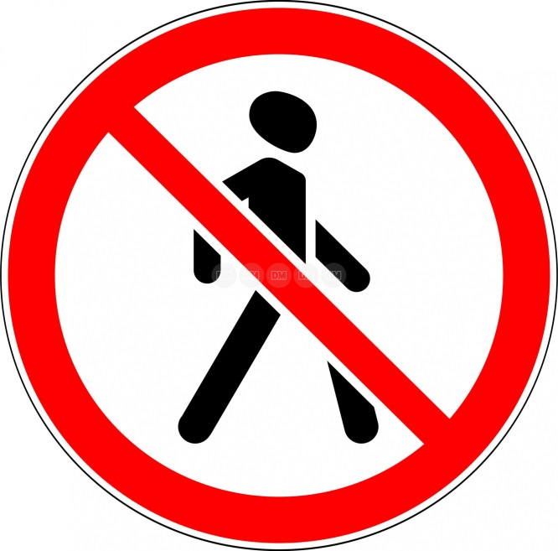
Придерживайтесь правой стороны. Если тротуар находиться рядом с дорогой, то взрослый должен держать ребёнка за руку. Ребёнок не должен находиться со стороны проезжей части. Напоминайте ребёнку внимательно смотреть за машинами которые выезжают со двора. Не приучайте его выходить на проезжу часть , санки, коляски, машинки и ватрушки везите только по тротуару.
Готовясь переходить дорогу
Остановитесь и осмотрите проезжую часть. Развивайте у ребёнка наблюдение за автомобилями, подчёркивайте свои действия: движения головой для осмотра проезжей части .Остановки для пропуска машин .
Легко ли научить ребёнка правильно вести себя на дороге?

На первый взгляд легко. Надо только познакомить его с основными требованиями Правил дорожного движения и никаких проблем.
На самом деле очень трудно. Ведь мы, родители, каждый день на глазах родного чада нарушаем эти самые пресловутые Правила, и не задумываемся, что ставим перед ребёнком неразрешимую задачу: как правильно? Как говорят, или как делают?
Когда же ребёнок попадает в дорожное происшествие, то виноваты все: водитель, детский сад, школа, Госавтоинспекция. Почему не научили, не показали, не уберегли? Забывая при этом, что в первую очередь родители своим примером должны научить и уберечь.
Если вы действительно заинтересованы в том, чтобы ваш ребёнок владел навыками безопасного поведения на дороге, то не сводите процесс обучения к пустой и бесполезной фразе: "Будь осторожен на дороге", она не объясняет ребёнку, чего собственно на дороге надо бояться. Где его может подстерегать опасность? Лучше используйте движение в детский сад и обратно для отработки навыков поведения на дороге.

При выходе из дома.

Если у подъезда дома возможно движение, сразу обратите внимание ребенка, нет ли приближающегося транспорта. Если у подъезда стоят транспортные средства или растут деревья, приостановите свое движение и оглядитесь – нет ли опасности.

При движении по тротуару.
- Придерживайтесь правой стороны.
- Взрослый должен находиться со стороны проезжей части.
- Если тротуар находится рядом с дорогой, родители должны держать ребенка за руку.
- Приучите ребенка, идя по тротуару, внимательно наблюдать за выездом машин со двора.
- Не приучайте детей выходить на проезжую часть, коляски и санки везите только по тротуару.

Готовясь перейти дорогу

- Остановитесь, осмотрите проезжую часть.
- Развивайте у ребенка наблюдательность за дорогой.
- Подчеркивайте свои движения: поворот головы для осмотра дороги. Остановку для осмотра дороги, остановку для пропуска автомобилей.
- Учите ребенка всматриваться вдаль, различать приближающиеся машины.

- Не стойте с ребенком на краю тротуара.
- Обратите внимание ребенка на транспортное средство, готовящееся к повороту, расскажите о сигналах указателей поворота у машин.
- Покажите, как транспортное средство останавливается у перехода, как оно движется по инерции.

При переходе проезжей части

- Переходите дорогу только по пешеходному переходу или на перекрестке.
- Идите только на зеленый сигнал светофора, даже если нет машин.
- Выходя на проезжую часть, прекращайте разговоры.
- Не спешите, не бегите, переходите дорогу размеренно.
- Не переходите улицу под углом, объясните ребенку, что так хуже видно дорогу.
- Не выходите на проезжую часть с ребенком из-за транспорта или кустов, не осмотрев предварительно улицу.
- Не торопитесь перейти дорогу, если на другой стороне вы увидели друзей, нужный автобус, приучите ребенка, что это опасно.
- При переходе по нерегулируемому перекрестку учите ребенка внимательно следить за началом движения транспорта.

В младшем дошкольном возрасте ребёнок должен усвоить:

- кто является участником дорожного движения;
- элементы дороги (дорога, проезжая часть, тротуар, обочина, пешеходный переход, перекрёсток);
- транспортные средства (трамвай, автобус, троллейбус, легковой автомобиль, грузовой автомобиль, мотоцикл, велосипед);
- средства регулирования дорожного движения;
- красный, жёлтый и зелёный сигналы светофора;
- правила движения по обочинам и тротуарам;
- правила перехода проезжей части;
- без взрослых выходить на дорогу нельзя;
- правила посадки, поведения и высадки в общественном транспорте.
Методические приёмы обучения навыкам безопасного поведения ребёнка на дороге:
- своими словами, систематически и ненавязчиво знакомить с правилами только в объёме, необходимом для усвоения;
- для ознакомления использовать дорожные ситуации при прогулках во дворе, на дороге;
- объяснять, что происходит на дороге, какие транспортные средства он видит;
- когда и где можно переходить проезжую часть, когда и где нельзя;
- указывать на нарушителей правил, как пешеходов, так и водителей;
- закреплять зрительную память (где транспортное средство, элементы дороги, магазины, школы, детские сады, аптеки, пешеходные переходы, светофоры, пути безопасного и опасного движения в детский сад);
- развивать пространственное представление (близко, далеко, слева, справа, по ходу движения, сзади);
- развивать представление о скорости движения транспортных средств пешеходов (быстро едет, медленно, поворачивает);
- не запугивать ребёнка улицей: страх перед транспортом не менее вреден, чем беспечность и невнимательность;
- читать ребёнку стихи, загадки, детские книжки на тему безопасности движения.

В среднем дошкольном возрасте ребёнок должен усвоить:

- кто является участником дорожного движения (пешеход, водитель, пассажир, регулировщик);
- элементы дороги (дорога, проезжая часть, обочина, тротуар, перекрёсток, линия тротуаров и обочин, ограждение дороги, разделительная полоса, пешеходный переход);
- транспортные средства (автомобиль, мотоцикл, велосипед, мопед, трактор, гужевая повозка, автобус, трамвай, троллейбус, специальное транспортное средство);
- средства регулирования дорожного движения;
- основные сигналы транспортного светофора (красный, красный одновременно с жёлтым, зелёный, зелёный мигающий, жёлтый мигающий);
- правила движения пешеходов в установленных местах;
- правила посадки, движение при высадке в общественном транспорте;
- без взрослых переходить проезжую часть и ходить по дороге нельзя;
- обходить любой транспорт надо со стороны приближающихся других транспортных средств в местах с хорошей видимостью, чтобы пешеход видел транспорт, и водитель транспорта видел пешехода.
Методические приёмы обучения ребёнка навыкам безопасного поведения на дороге:
- своими словами систематически и ненавязчиво знакомить с правилами только в объёме, необходимом для усвоения;
- использовать дорожную обстановку для пояснения необходимости быть внимательным и бдительным на дороге;

- объяснять, когда и где можно переходить проезжую часть, а когда и где нельзя.
В старшем дошкольном возрасте ребёнок должен усвоить:

- кто является участником дорожного движения, и его обязанности;
- основные термины и понятия правил (велосипед, дорога, дорожное движение, железнодорожный переезд, маршрутное транспортное средство, мопед, мотоцикл, перекрёсток, пешеходный переход), линия тротуаров, проезжая часть, разделительная полоса, регулировщик, транспортное средство, уступите дорогу);
- обязанности пешеходов;
- обязанности пассажиров;
- регулирование дорожного движения;
- сигналы светофора и регулировщика;
- предупредительные сигналы;
- движение через железнодорожные пути;
- движение в жилых зонах;
- перевозка людей;
- особенности движения на велосипеде.
Своими словами, систематически и ненавязчиво знакомьте с правилами, которые должен знать ребёнок.
Методические приёмы обучения ребёнка навыкам безопасного поведения на дороге:
- в дорожной обстановке обучайте ориентироваться и оценивать дорожную ситуацию;
- разъясняйте необходимость быть внимательным, осторожным и осмотрительным на дороге;
- воспитывайте у ребёнка потребность быть дисциплинированным, вырабатывайте у него положительные привычки в безопасном поведении на дороге;
- разъясняйте необходимость быть постоянно бдительным, на дороге, ноне запугивайте транспортной ситуацией;
- указывайте на ошибки пешеходов и водителей;
- разъясняйте, что такое дорожно-транспортное происшествие (ДТП) и причины их;
- закрепляйте знания безопасного поведения с помощью игр, диафильмов, читайте книги, стихи, загадки с использованием дорожно-транспортных ситуаций;
- используйте прогулки для закрепления и объяснения правил работы светофоров, показывайте дорожные знаки и дорожную разметку, а если регулировщик будет регулировать движение, то поясните его сигналы, чаще обращайтесь к ребёнку с вопросами по дорожной обстановке.

Старайтесь сделать всё возможное, чтобы оградить его от несчастных случаев на дороге!

Помните!

Ребёнок учится законам дорог, беря пример с членов семьи и других взрослых. Особенно пример папы и мамы учит дисциплинированному поведению на дороге не только вашего ребёнка, но других родителей

ЦЕНА СПЕШКИ – ЖИЗНЬ ВАШЕГО РЕБЕНКА

Вы - образец поведения и объект любви и подражания для вашего ребёнка. Помните об этом в момент, когда выходите на проезжую часть с малышом.
Чтобы ребёнок не оказался в беде, нужно воспитывать в нем уважение к правилам дорожного движения ежедневно, ненавязчиво и с терпением.
Ребёнок должен играть только под присмотром родителей и знать, что выходить на дорогу нельзя.
Не стоит пугать ребёнка возможными обстоятельствами, а нужно вместе с ним наблюдать за ситуациями на дороге, объяснять, что происходит с пешеходами, транспортам.
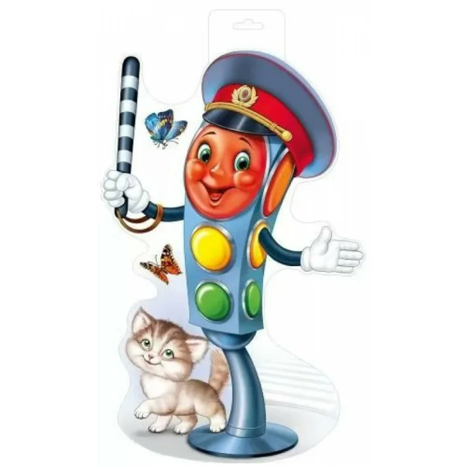
Знакомьте малыша с правилами для пешехода и транспорта. Развивайте у него зрительную память и внимательность. Для этого дома создавайте игровые ситуации и закрепляйте в рисунках впечатления от увиденного.
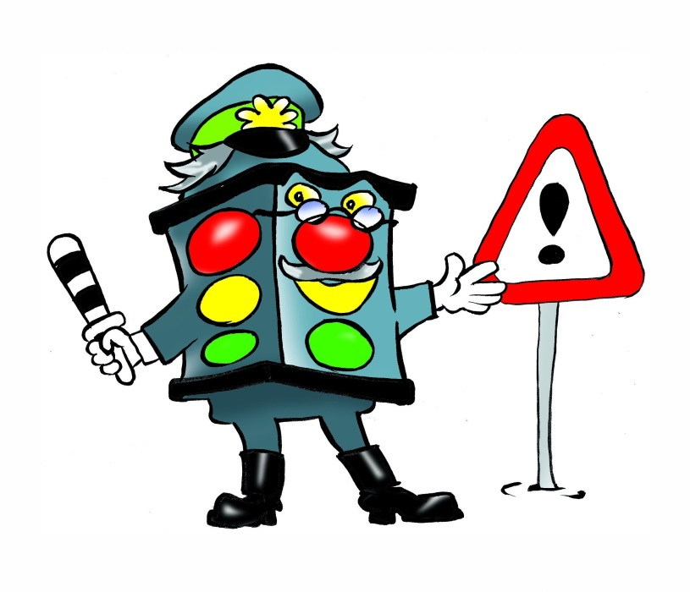
БЕРЕГИТЕ СЕБЯ И ВАШИХ ДЕТЕЙ

